이 름 | 망고스틴 | 팀장 확인 | 김종우 |  | 기간 |  | 2018. 03. 24 ~  2018. 03 30
금주  예정 작업 | 1. Arduino에서 이용할 센서 토론 및 확정 (공통)  2. 기능별 모듈화 및 구현 알고리즘 설계 (사현빈, 김민우)  3. Spring framework를 이용해 기초 웹서버 설계 및 데이터 베이스 설계 (김종우)  4. WebPage UI 설계 (이유진)  5. 상세 설계서 작성(공통)
수행결과  및  문제점  해결방법 | 1. Arduino에서 이용할 센서 토론 및 확정 (공통)  - 완료 (기능별 필요 센서 구매 확정. 테스트 후 추가 구매 예정)  2. 기능별 모듈화 및 구현 알고리즘 설계 (사현빈, 김민우)  - 완료  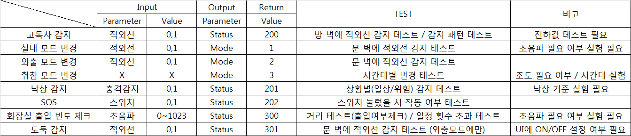  (각 기능별 설계 완료이나 아두이노 센서 구매 후 테스트 필요)  3. Spring framework를 이용해 기초 웹서버 설계 및 데이터 베이스 설계 (김종우)  - 진행중  4. WebPage UI 설계 (이유진)  - 완료(balsamiq Mockups로 스케치 한 내용 ppt로 Github업로드)  5. 상세 설계서 작성(공통)  - 진행중
작성 소스 |  |  |  | 본인 Review |  | 이 유진 |  | 팀장 확인 | 김종우
작성 문서 | 상세설계서 (Github Repository에 첨부) |  |  | 팀장 Review |  |  |  | 팀장 확인 | 김종우
다음주  예정작업 | 1.Arduino 기본기능 구현(사현빈, 김민우)  2.웹서버 및 데이터 베이스 구현(김종우, 이유진)  3.상세 설계서 작성 완료(공통)

